Tăng cường giáo dục lý tưởng cách mạng, đạo đức, lối sống và

khơi dậy khát vọng cống hiến cho thanh niên, thiếu niên, nhi đồng giai đoạn 2021 - 2030

Thực hiện Kế hoạch số 26/KH-UBND ngày 28/01/2022, UBND huyện Văn Lâm ban hành về việc Triển khai Chương trình “Tăng cường giáo dục lý tưởng cách mạng, đạo đức, lối sống và khơi dậy khát vọng cống hiến cho thanh niên, thiếu niên, nhi đồng giai đoạn 2021 - 2030”; Kế hoạch số 752/KH-SGD ĐT ngày 27/04/2022 của Sở GD và ĐT về việc Triển khai Chương trình “Tăng cường giáo dục lý tưởng cách mạng, đạo đức, lối sống và khơi dậy khát vọng cống hiến cho thanh niên, thiếu niên, nhi đồng giai đoạn 2021 - 2030”; Để cụ thể hoác các Kế hoạch trên, Phòng GD& ĐT Văn Lâm ban hành kế hoạch 304/ KH- PGD Đ ngày 10/5/2022 “Tăng cường giáo dục lý tưởng cách mạng, đạo đức, lối sống và khơi dậy khát vọng cống hiến cho học sinh nghành giáo duc và đào tạo huyện Văn Lâm giai đoạn 2021 - 2030” trên địa bàn huyện Văn Lâm.

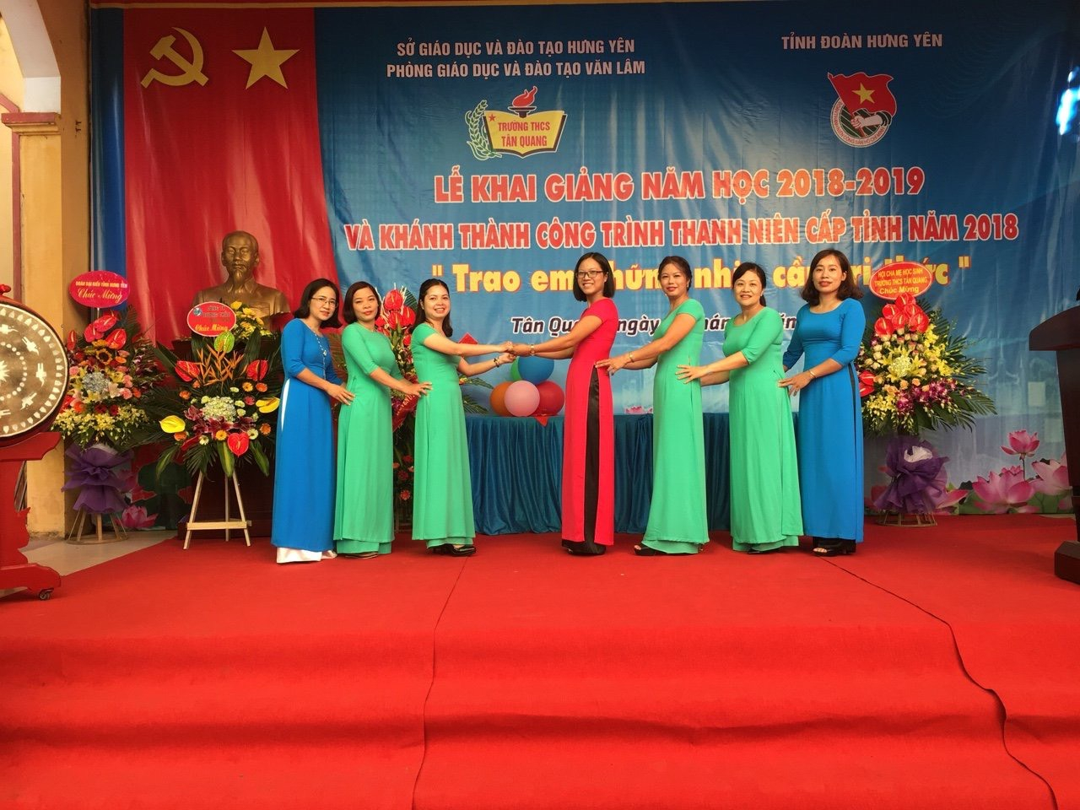
Theo kế hoạch, các nhiệm vụ trọng tâm được đặt ra cụ thể như sau:
Thứ nhất, đa dạng hoá nội dung, phương pháp, hình thức giáo dục lý tưởng cách mạng, đạo đức lối sống bảo đảm phù hợp với từng nhóm đối tượng gắn với tiếp tục đẩy mạnh học tập và làm theo tư tưởng, đạo đức, phong cách Hồ Chí Minh.
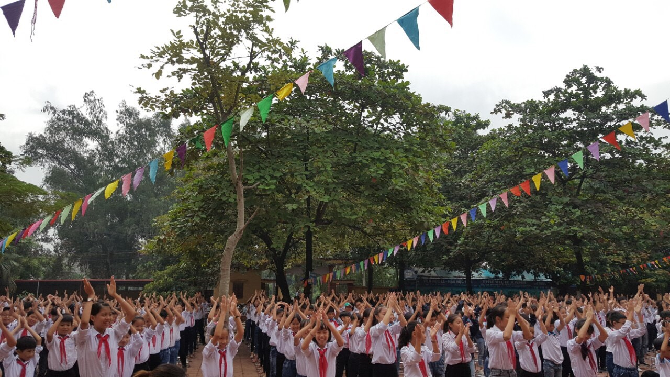
Thứ hai, tiếp tục đổi mới công tác tuyên truyền; nâng cao trách nhiệm của các cấp, các ngành trong công tác giáo dục lý tưởng cách mạng, đạo đức, lối sống cho thanh niên, thiếu niên, nhi đồng.
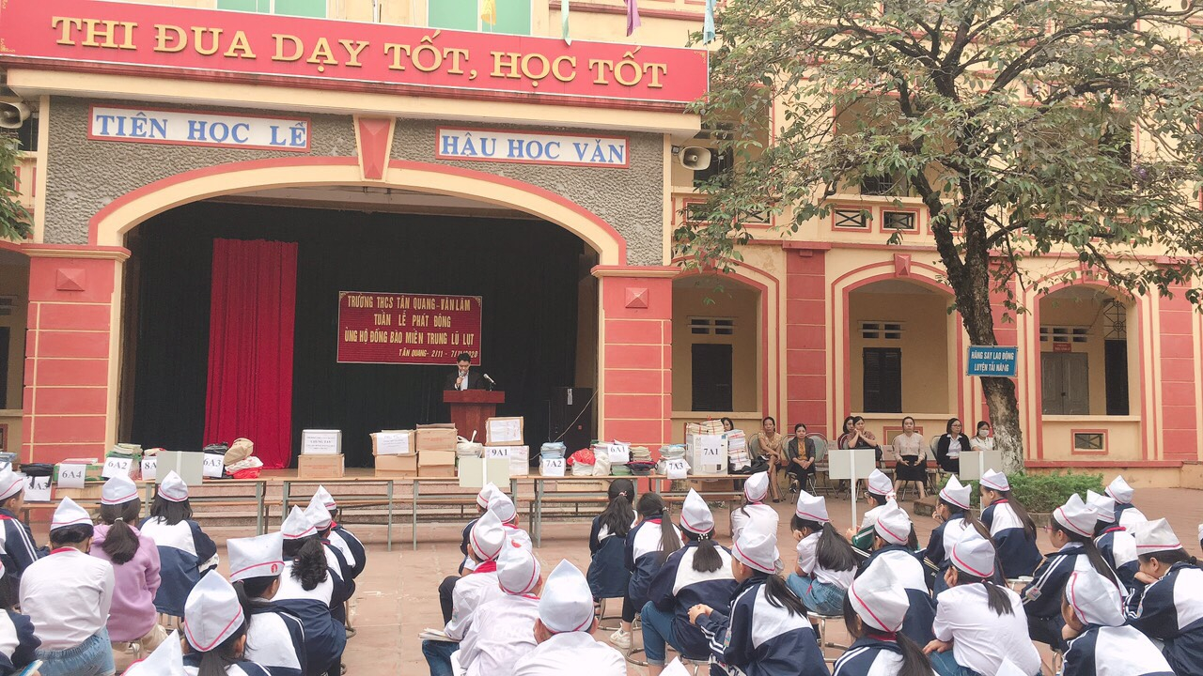
Thứ ba, tổ chức hiệu quả các phong trào hành động cách mạng của Đoàn, Hội, Đội trong và ngoài nhà trường. Triển khai hiệu quả các phong trào do Đoàn Thanh niên Cộng sản Hồ Chí Minh, Hội Liên hiệp Thanh niên Việt Nam, Hội Sinh viên Việt Nam, Hội đồng Đội Trung ương phát động; tổ chức thực hiện các hoạt động xung kích, tình nguyện vì cộng đồng, công trình, phần việc thanh niên bám sát nhiệm vụ phát triển kinh tế - xã hội, bảo đảm quốc phòng, an ninh và nhiệm vụ chuyên môn tại địa phương, đơn vị Đoàn thanh niên.
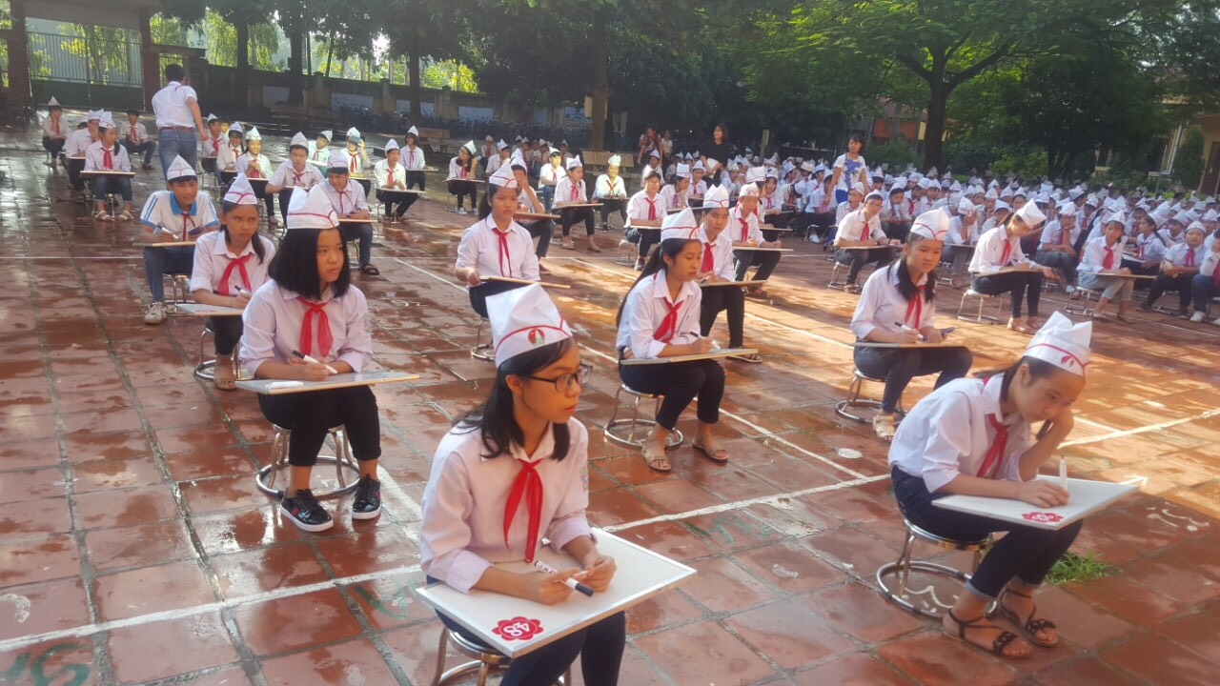
Thứ tư, tổ chức các hoạt động tư vấn tâm lý và giáo dục kỹ năng sống, giá trị sống, văn hoá ứng xử cho thanh niên, học sinh.
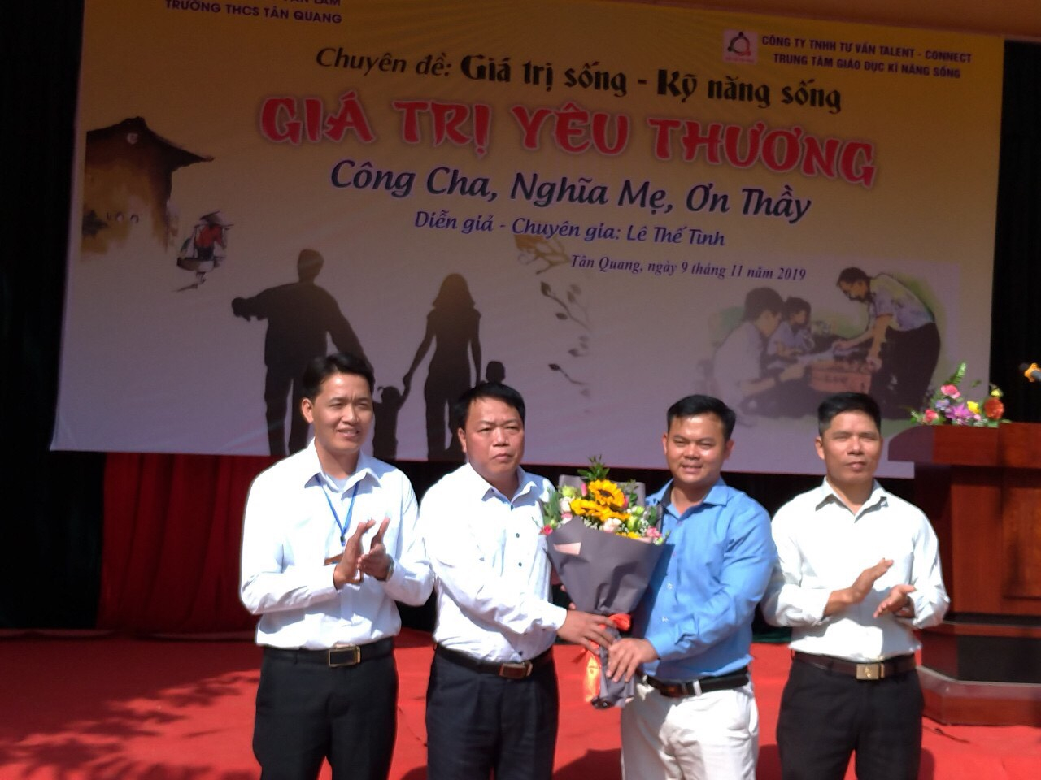
Thứ năm, xây dựng và thực hiện hiệu quả cơ chế phối hợp giữa nhà trường - gia đình - xã hội. Xây dựng quy chế phối hợp nhà trường - gia đình - xã hội trong giáo dục học sinh, sinh viên. Gia đình thực hiện cam kết với cơ sở giáo dục về thực hiện đầy đủ nghĩa vụ chăm sóc, giáo dục và tạo môi trường thuận lợi cho con em học tập, rèn luyện.
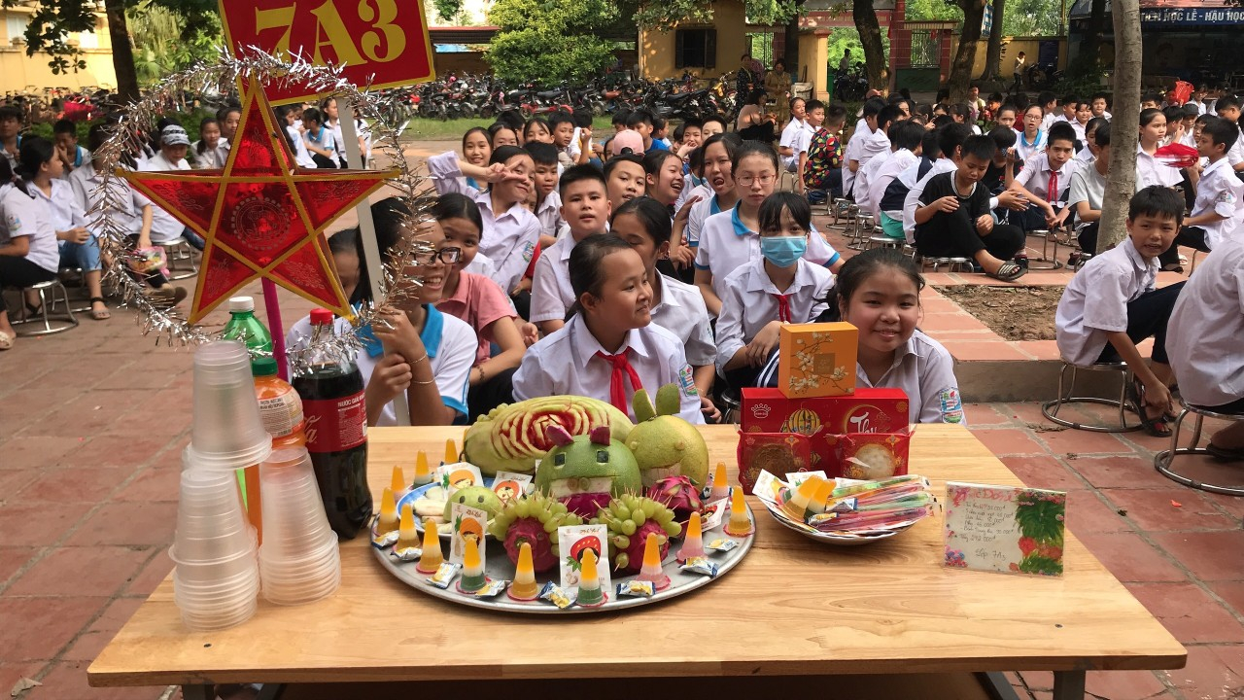
Thứ sáu, tiếp tục bồi dưỡng nâng cao trình độ, năng lực chuyên môn, nghiệp vụ đội ngũ cán bộ, giáo viên đảm nhiệm công tác giáo dục lý tưởng cách mạng, đạo đức, lối sống cho thanh niên, học sinh.
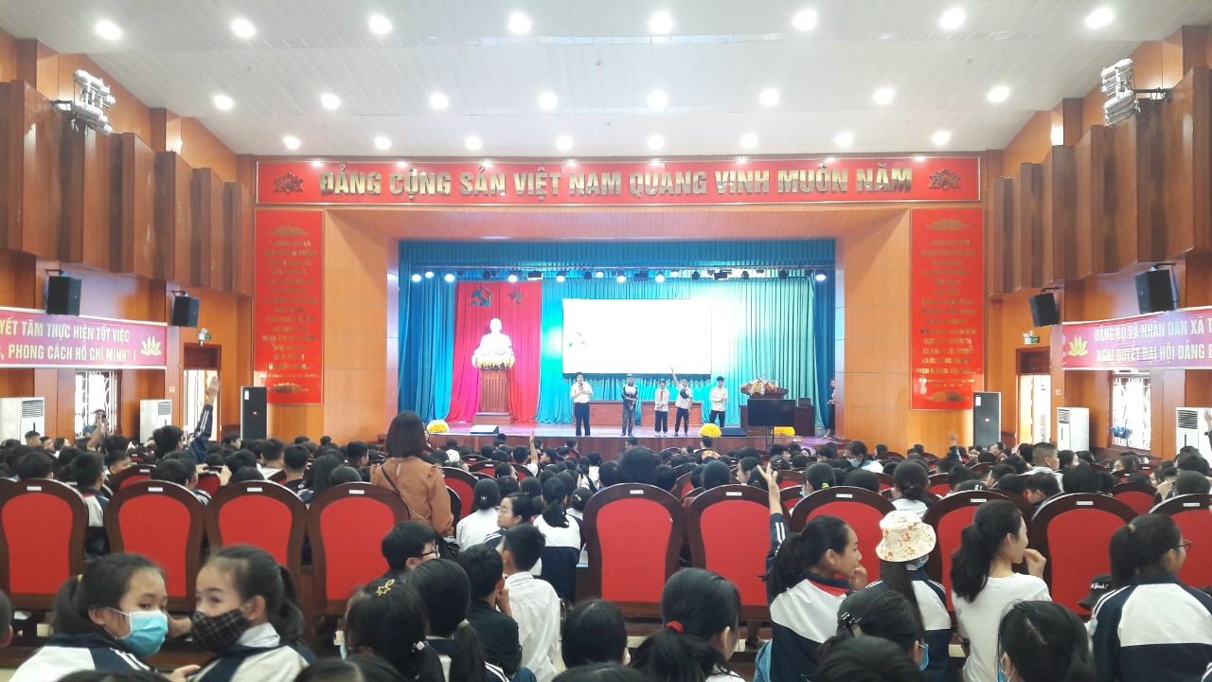
Thứ bảy, đẩy mạnh ứng dụng công nghệ thông tin và chuyển đổi số trong giáo dục lý tưởng cách mạng, đạo đức, lối sống và khơi dậy khát vọng cống hiến cho thanh niên, thiếu niên, nhi đồng
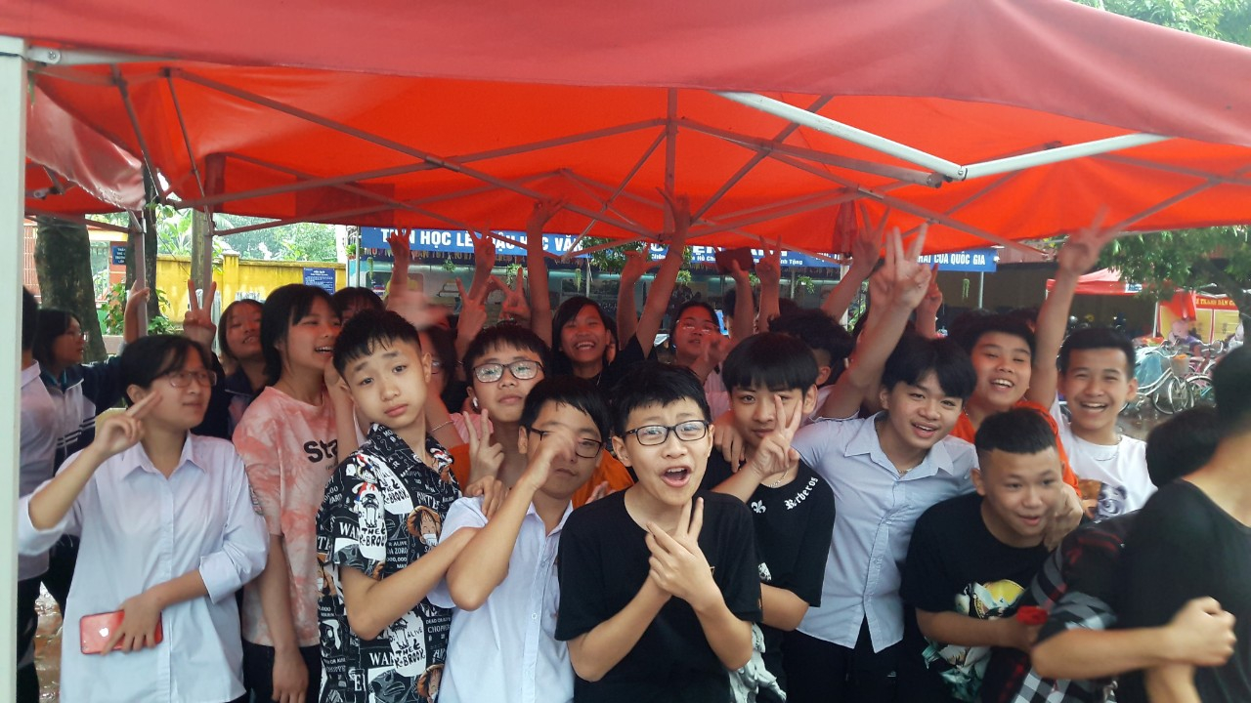
Thứ tám, bảo đảm các thiết chế, điều kiện hạ tầng, cơ sở vật chất đáp ứng nhiệm vụ giáo dục lý tưởng cách mạng, đạo đức lối sống cho thanh niên, thiếu niên, nhi đồng quan tâm đầu tư cơ sở vật chất của các nhà trường, các công trình văn hóa, thể thao cho thanh niên, thiếu niên và nhi đồng tại địa phương. Phát huy hiệu quả các thiết chế văn hóa, thể thao cơ sở hiện có; xã hội hóa các nguồn lực để nâng cấp cơ sở vật chất phục vụ nhu cầu vui chơi, giải trí lành mạnh của thế hệ trẻ./.

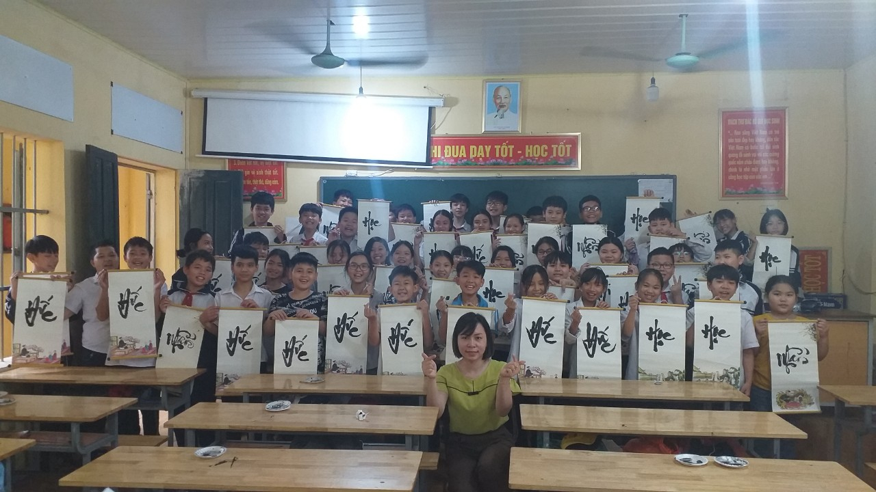

TỔ TRUYỀN THÔNG.

